2026-2027学年第一学期
《高级语言程序设计(C++语言)》
实验报告
实验名称：简单程序设计
实验日期：10.23 | 实验地点：于刚宋晓楼
学 号：2026302192062 | 姓 名：罗浩澜
学 院：人工智能学院 | 专 业：人工智能
指导老师：丁建利

一、实验目的
1.学会编写简单的C++程序
2.基本数据类型变量和常量的应用
3.运算符和表达式的应用
4.结构化程序设计基本控制结构的运用
5.简单的输入输出语句运用
6.头文件的运用
7. *Debug特殊功能：单步执行、设置断点、观察变量值

二、实验环境
Visual Studio 2019

- 实验过程及结果
题目1~8 :
1、题目：企业发放的奖金根据利润提成。利润(I)低于或等于10万元时，奖金可提10%；利润高于10万元，低于20万元时，低于10万元的部分按10%提成，高于10万元的部分，可提成7.5%；20万到40万之间时，高于20万元的部分，可提成5%；40万到60万之间时高于40万元的部分，可提成3%；60万到100万之间时，高于60万元的部分，可提成1.5%，高于100万元时，超过100万元的部分按1%提成，从键盘输入当月利润I，求应发放奖金总数？
2、根据用户给电影的打分score，输出对应语句，其中10~9 为"经典"，8~7为"非常好"，6~5为"一般"，5以下为"烂片"，例如输入7的话输出"你认为电影非常好"。
3、输入一个整数，判断它是否为回文数（正读和倒读相同）。
4、判断一个三位数是否为水仙花数（各位数字立方和等于原数）。输出所有三位水仙花数。
5、输入两个正整数n和a，构造数列：a, aa, aaa, ..., 共n项（例如a=2, n=3时数列为2, 22, 222），
求数列所有项的和。
6、输出9*9口诀表。
7、有一对（雌雄各一）兔子，从出生后第3个月起每个月都生一对兔子，小兔子长
到第三个月后每个月又生一对兔子，假如兔子都不死，问20个月中每个月的兔子总数为多少？
8、猴子第一天摘下若干个桃子，当即吃了一半，还不瘾，又多吃了一个第二
天早上又将剩下的桃子吃掉一半，又多吃了一个。以后每天早上都吃了前一天剩下的一半零一个。到第10天早上想再吃时，见只剩下一个桃子了。求第一天共摘了多少。
解答:
//懒得分开写了 干脆写在一个文件里了
#include <iostream>
#include <string>
#include <vector>
using namespace std;
void question1();
void question2();
void question3();
void question4();
void question5();
void question6();
void question7();
void question8();
int main() {
int num = 0;
while (true) {
system("cls");
cout << "输入一个数字：\n0：退出 1：利润计算 2：电影评价 3：回文数判断 4.寻找三位水仙花数\n5.构造数列求和 6.9*9口诀表 7.生兔子问题 8.摘桃子问题" << endl;
cin >> num;
system("cls");
switch (num) {
case 0:
cout << "即将退出" << endl;
return 0;
case 1:
question1();
break;
case 2:
question2();
break;
case 3:
question3();
break;
case 4:
question4();
break;
case 5:
question5();
break;
case 6:
question6();
break;
case 7:
question7();
break;
case 8:
question8();
break;
default:
cout << "输入不对，即将退出" << endl;
return 0;
}
system("pause");
}
return 0;
}

void question1() {
cout << "请输入利润：（万元）" << endl;
double i = 0;
cin >> i;
double reward;
if (i < 0)
{
cout << "输入不合法，即将返回..." << endl;
return;
}
if (i <= 10)
reward = i * 0.1;
else if (i <= 20)
reward = 10 * 0.1 + (i - 10) * 0.075;
else if (i <= 40)
reward = 10 * 0.1 + 10 * 0.075 + (i - 20) * 0.05;
else if (i <= 60)
reward = 10 * 0.1 + 10 * 0.075 + 20 * 0.05 + (i - 40) * 0.03;
else if (i <= 100)
reward = 10 * 0.1 + 10 * 0.075 + 20 * 0.05 + 20 * 0.03 + (i - 60) * 0.015;
else
reward = 10 * 0.1 + 10 * 0.075 + 20 * 0.05 + 20 * 0.03 + 40 * 0.015 + (i - 100) * 0.01;
cout << "发放奖金：" << reward << "万元" << endl;
}
void question2() {
cout << "请输入电影打分：(0~10分)" << endl;
int i = 0;
cin >> i;
if (i < 0 || i>10)
{
cout << "输入不合法，即将返回..." << endl;
return;
}
cout << "你认为电影";
switch (i)
{
case 10:case 9:
cout << "经典" << endl;
break;
case 8:case 7:
cout << "非常好" << endl;
break;
case 6:case 5:
cout << "一般" << endl;
break;
default://包括4 3 2 1 0
cout << "烂片" << endl;
break;
}
}
void question3() {
cout << "请输入一个非负整数：" << endl;
int i = 0;
cin >> i;
if (i < 0)
{
cout << "输入不合法，即将返回..." << endl;
return;
}
string numA = to_string(i);
string numB = numA;
int lengthA = numA.length();
for (int m = 0; m < lengthA; m++) {
numB[lengthA - 1 - m] = numA[m];
}
if (numA == numB) {
cout << "这个数字是回文数！" << endl;
}
else {
cout << "这个数字不是回文数！" << endl;
}
}
void question4() {
cout << "水仙花数有以下：" << endl;
for (int i = 100; i < 1000; ++i) {
int a =i/100;
int b =(i-a*100)/10;
int c =i-a*100-b*10;
if(a*a*a+b*b*b+c*c*c == i)
cout << a << b <<c << endl;
}
}
void question5() {
cout << "请输入正整数a （数列第一项）" << endl;
unsigned int a = 1;
cin >> a;
cout << "请输入正整数n （数列项数）" << endl;
unsigned int n = 1;
cin >> n;
if (a<=0 || n<=0)
{
cout << "输入不合法，即将返回..." << endl;
return;
}
unsigned long long num_atm = 0;
unsigned long long sum = 0;
cout << "数列belike:";
for (int i = 0; i < n; ++i) {
num_atm += a*pow(10, i);
sum += num_atm;
cout << num_atm << ",";
}
cout << endl << "和为："<<sum << endl;
}
void question6() {
cout << "9*9口诀表：" << endl;
for (int f = 1; f < 10; ++f)
for (int l = f; l < 10; ++l)
cout << f << "*" << l << "=" << f * l << " ";
cout << endl;
}
void question7() {
vector<int>thismonth;
thismonth.push_back(1);
for (int month = 0; month < 20; ++month) {
for (int i = 0; i < thismonth.size(); ++i)
if (thismonth[i] >= 3) {
thismonth.push_back(1);
}
cout << "第"<<month+1<<"月兔子总数："<<thismonth.size()*2 << endl;
for (int i = 0; i < thismonth.size(); ++i)
++(thismonth[i]);
}
}
bool isEqual(double a, double b) {
return abs(a - b) < 1e-9; // 误差小于 1e-9 就认为相等
}
void question8() {
//干脆直接枚举 + 验证 最简单
for (int num = 10;; num++) {
double rest = num;
for (int day = 0; day < 9; ++day) {
rest = (rest / 2) - 1;
}
if (isEqual(rest, 1.0)) {
cout<<"找到了，第一天摘了"<<num<<"个桃子"<<endl;
return;
}
if (num >= 9999) {
cout<<"出错了 还没找到 即将退出"<<endl;
return;
}
}
}

运行结果截图
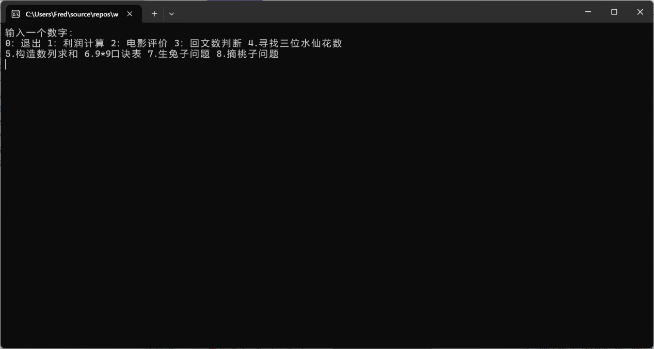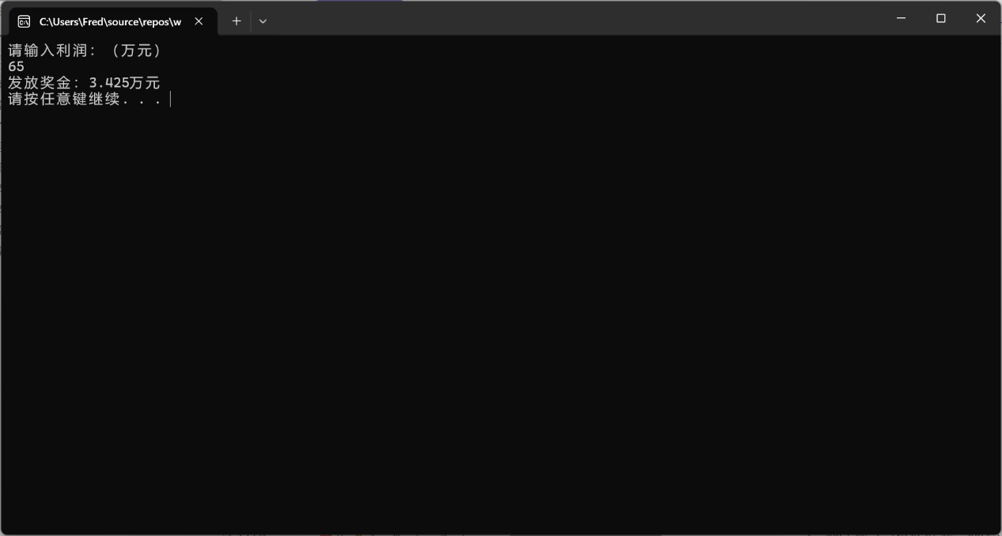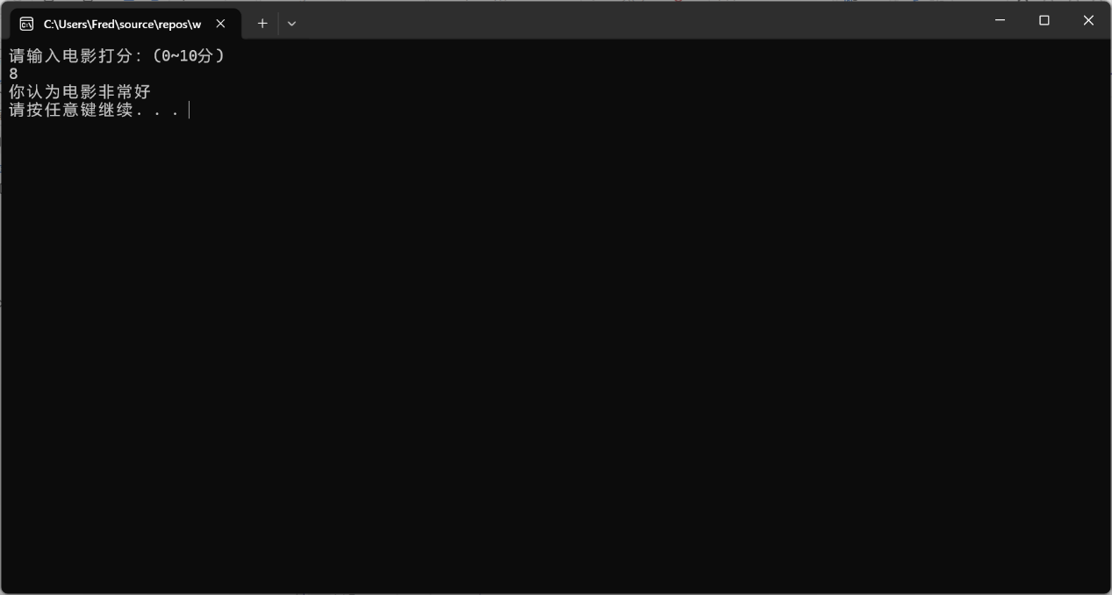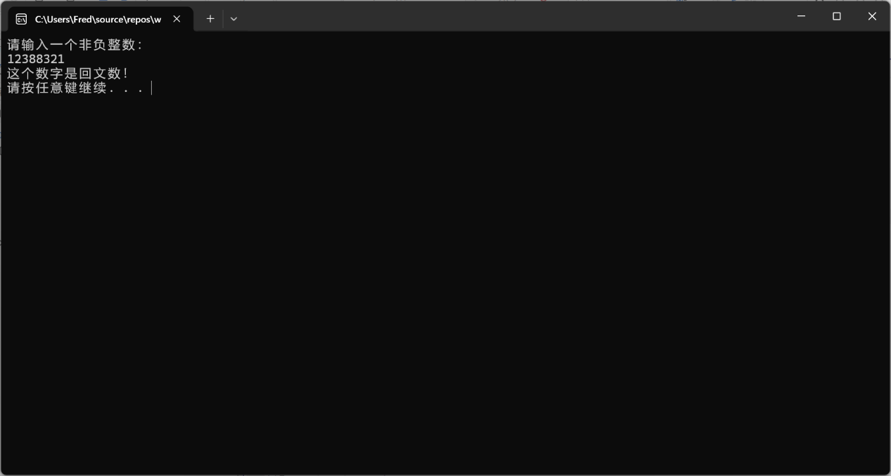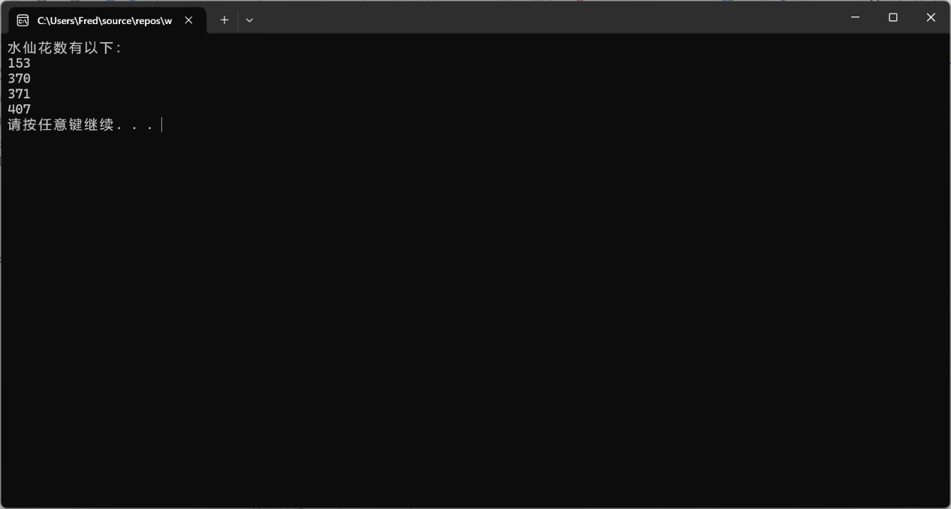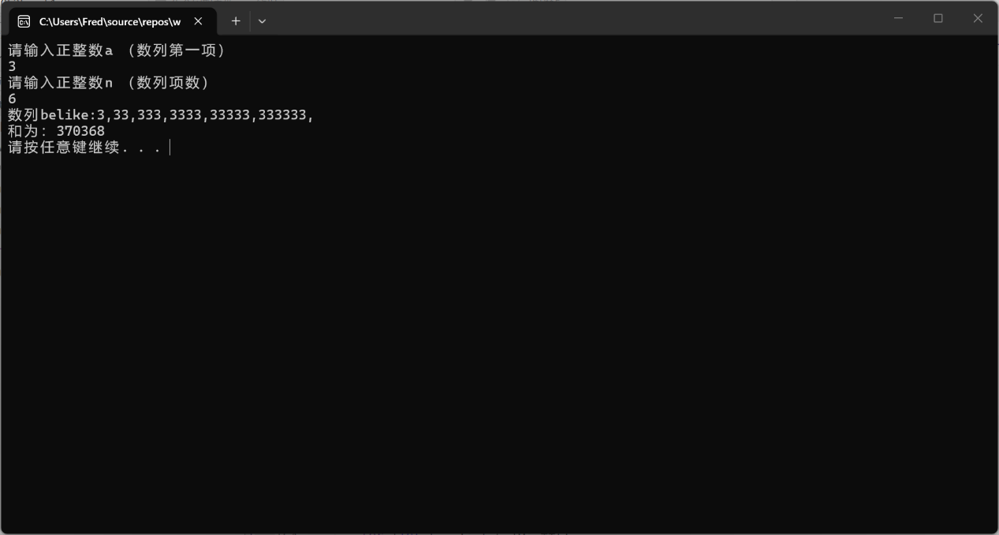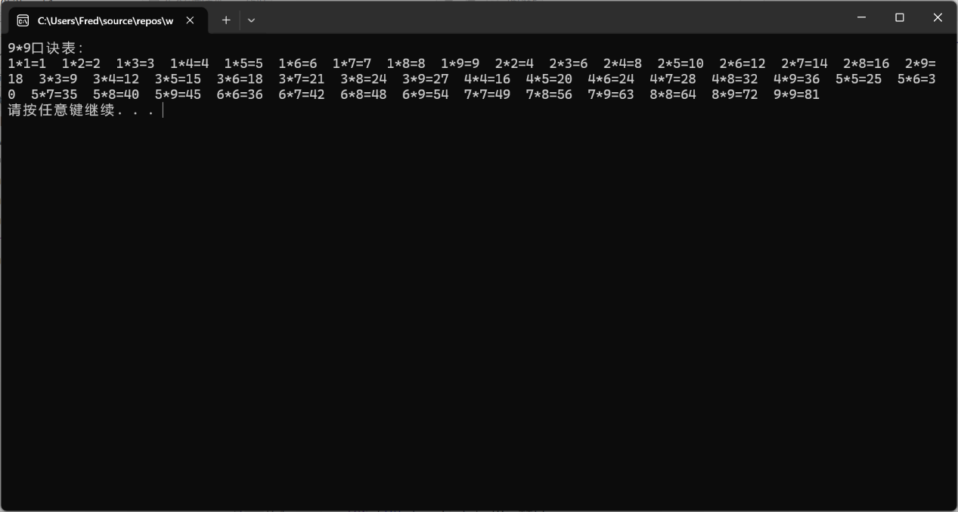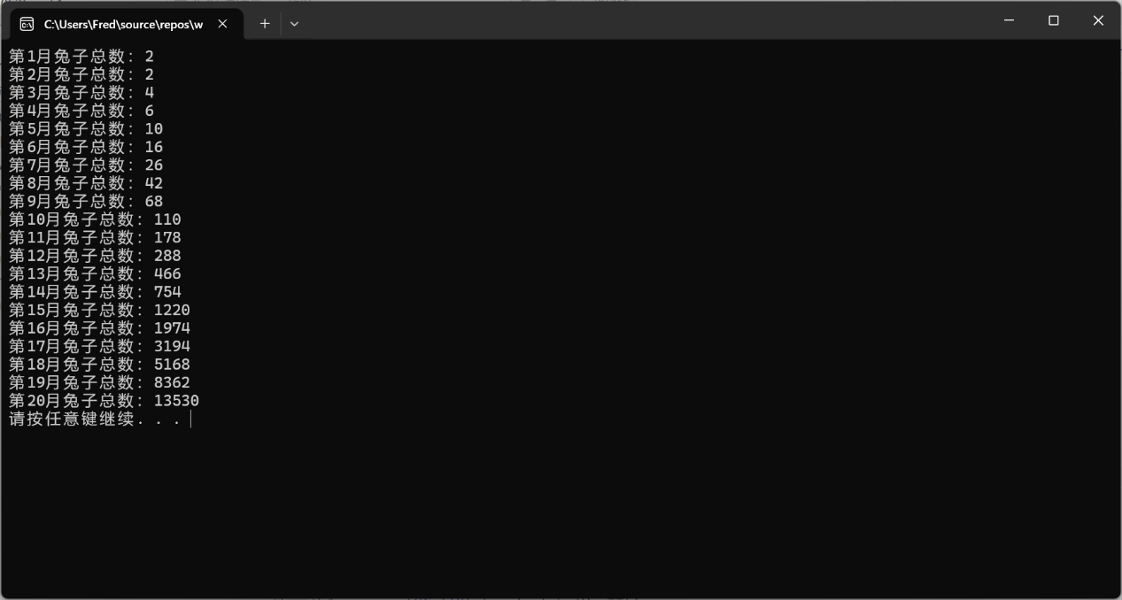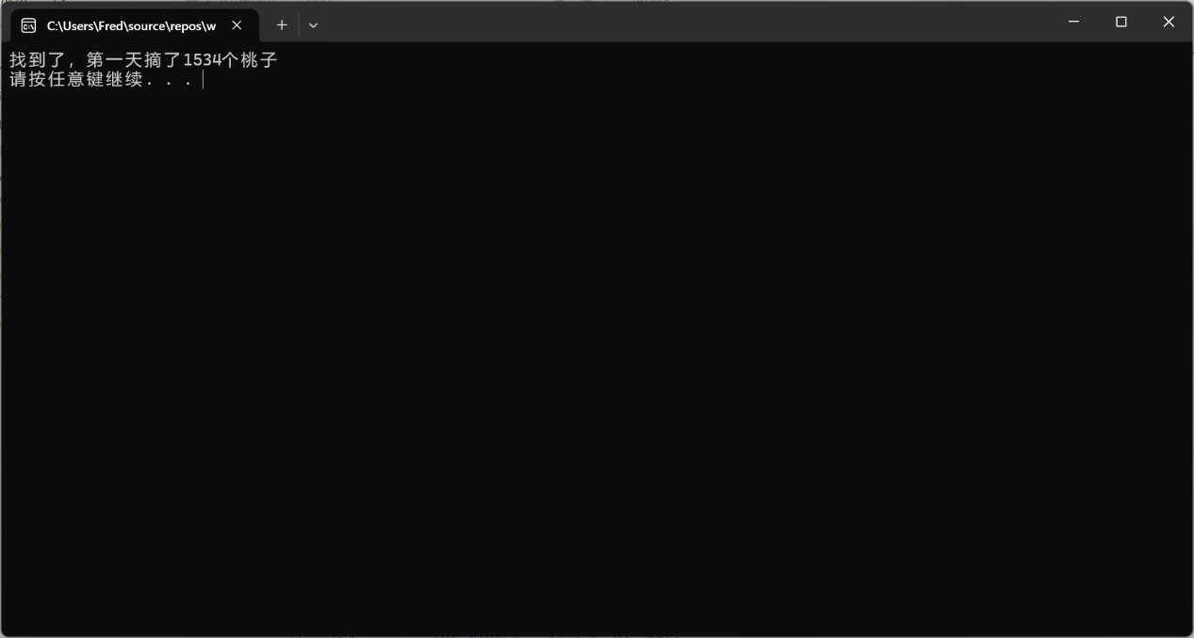
...
四、实验总结（本次实验的收获、体会、经验和教训）
Switch语句的case下面一定要记得break不然会fall through
Double变量相等的判断要留意一定的误差
第5题很容易变量溢出 最开始用的int 发现几项后就溢出变成负数了
才改成了unsigned long long 但依旧有溢出的风险。暂时不知道怎么处理了
比较字符串相等用string很方便 不烧心

